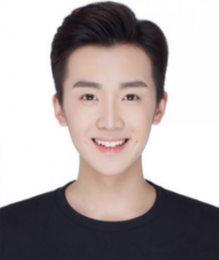

**荣誉奖励**

**校园实践**

**教育背景**

**项目经验**

Personal Resume

* 协助教务处组织学生技术培训和考证，合格通过率90%以上
* 校“十佳社团”称号，主持管理系问题活动、企业对口调研、数据可视化/编程/采集/调优实践活动，节约企业成本100万元

* **工作技能**：具有sql基础，对数据敏感，了解常用统计分析工具(如SAS,R等),逻辑思维能力较强
* **性格优势：**工作细心主动，认真负责，灵活应对需求
* **个人背景：**重点大学本科在校生，能连续实习4天以上/周，有数据仓库搭建/数据采集经验

**自我评价**

**稻壳儿信息技术大学 应用数学/大三**

* 985院校（国内百强）
* 全国十强应用数学专业
* GPA：3.5 / 4.0
* CET-6：580 / 710

EXCEL

Python

Mysql

SPSS

Hadoop

R工具

* 初级统计员证书
* 初级程序员证书
* 信息系统运行管理员
* 一级Office证书
* 大学英语CET-6

* **项目描述：**①微信数据采集（需指定关键词，每天定时定点的采集需要关注的数据）②微信数据分析（通过采集的数据，以及相关的指标进行数据统计分析）
* **项目成果：** 实现微信账号数据采集 / 微信文章数据采集 / 微信数据分析 / 微信列表管理 / 文章列表管理 / 文章标题统计 / 关键词统计 / 关键词管理 / 自定义公式管理 / 角色权限管理 / 日志管理等功能模块
* **技术路线：**①采集系统：使用Python开发的可执行程序）②数据管理系统：基于PHP + MYSQL架构的在线WEB解决方案，可在内网或互联网上部署访问
* **项目分工**：负责微信数据的采集、清洗及入库，报表监控、爬虫框架规则的配置及维护，数据异常检查及修正

**速写**

**专业技能**

**②稻壳儿信息管理系 学生会主席**

**①稻壳儿数据化社团 组织部部长**

* 生日：1997.12.12
* 电话：137-0000-0000
* 居住地：浙江省杭州市
* 邮箱：1234@docer.com

**“微信公众号”数据采集/数据监测项目**

求职意向：数据分析师（实习）

* 全国大学生创业创新大赛一等奖
* 2019年度优秀“三好学生”
* 2018年全国编程比赛二等奖
* 2017年新生数据采集大赛三等奖
* 杭州市重点产学研课题精品项目

简历标题

■ 标题核心：标题应该直接呈现HR所关心的信息，比如说你要应聘的岗位，你的名字，然后再加一个亮点。

举例：《应聘平面设计师-小百合-3年设计经验》

基本信息

■ 信息位置：通常是放在简历的最顶端的，也有的放在侧边，或者最底下的，问题都不大。

■ 信息内容：只要填写你的名字，性别，年龄，居住地，联系电话，邮箱、政治面貌，基本就够了。

■ 居住地：尽量与应聘企业的地区相一致。

■ 联系电话：最好在手机号码中间空一格，以 138 xxxx xxxx 这样的格式来写，方便别人进行阅读。

如果是外企，还应该加多一个086 138 xxxx xxxx 。

■ 电子邮箱：尽量不使用QQ邮箱，比较正式，如xiaowang@163.com。

■ 照片：尽量让照相馆拍摄大方得体的证件照。

教育背景

■ 教育背景：主要包括毕业的学校，所修的专业，成绩，GPA，学历这些基本信息。

工作经历

■ 企业对照：写工作经历的第一步并不是写，而是去了解应聘岗位的要求，然后一对一地去对标。

■ 撰写法则：要遵循STAR法则来写，即：情景，目标，行动，结果，末尾最好用数据作为结果的支撑， 真实性和能力都得到了体现。在工作经历描述中，也要减少或尽量不要使用形容词，应该多用动词。

自我评价

■ 评价内容：切忌泛泛而谈，如性格开朗，活泼可爱，团结友善，敬业爱国等，最好举例具体事件来证明

评价的性质，尽量往用人单位想要的方向去靠，努力积极地用事实来证明，你就是他们想要找的人。

**简 历 撰 写 教 程**

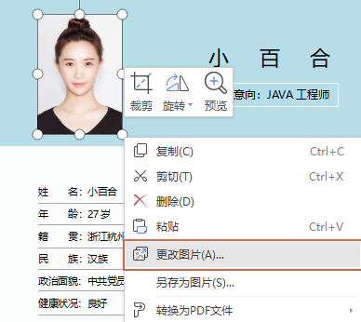

头像裁剪

图片更换

**简 历 编 辑 教 程**

选中简历的照片，然后单击【更改图片】，选择图片保存的位置，插入我们的证件照，更换完成。

选中简历的照片，然后单击标题栏中的【裁剪】，选择【形状裁剪】下的某一种形状，裁剪成各种图形。

PS:头像裁剪最好原来为正方形，避免裁剪后失真,或修改高宽比为1:1

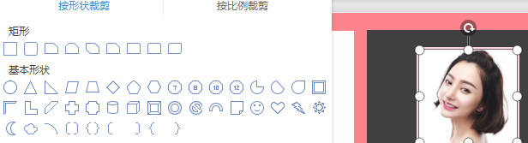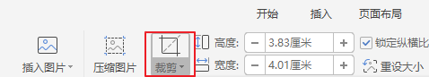



**简历图标——矢量-可变色-大小易调节**